Индивидуальный проект. Стадия 1
  - Отчет
Зубов Иван Александрович
Содержание

1. Цель работы
Создай новую виртуальную машину Linux Kali

2. Выполнение лабораторной работы
Создаем виртуальную машину.Выбираем образ диска Kali. Задаем имя,выделяем память на диске и ЦПУ
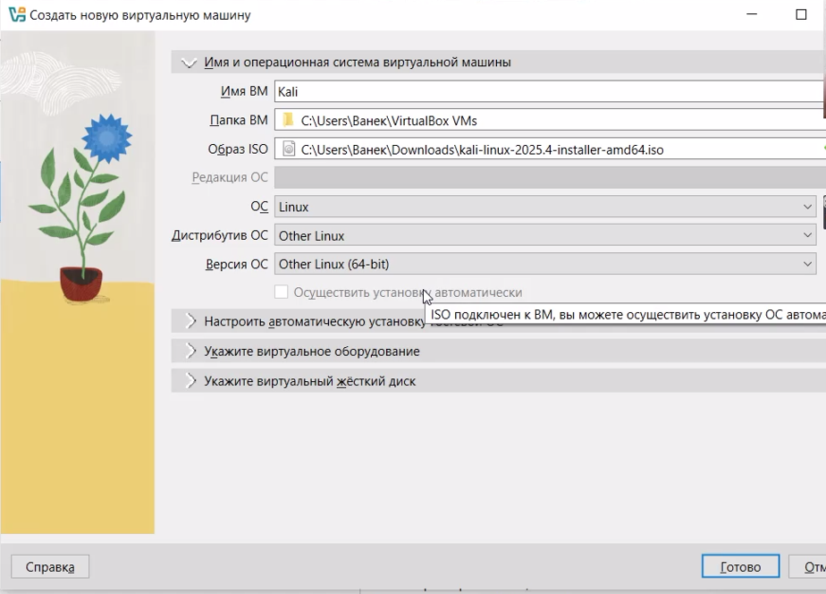
Рисунок 1: Новая ВМ
Высвечивается первоначальный экран Kali, где мы нажимаем Grafical Install
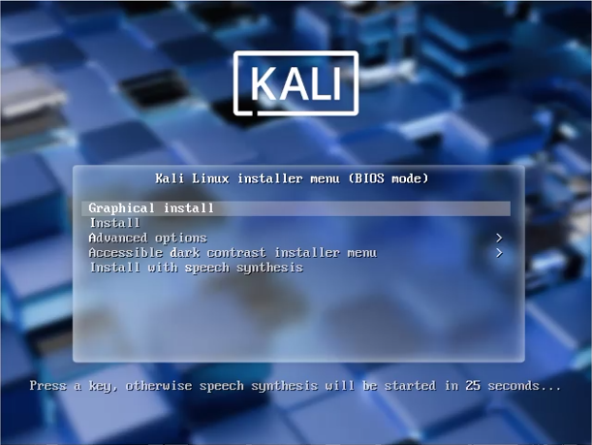
Рисунок 2: Grafical Install
Выбираем русскую раскладку калвиатуры,местонахождения-РФ и московское время
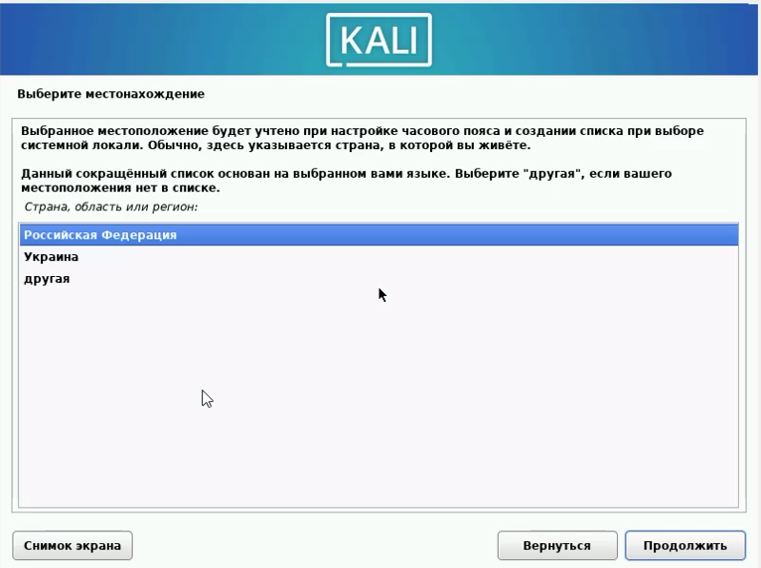
Рисунок 3: Русская раскладка и местонахождение
Вводим имя пользователя своего
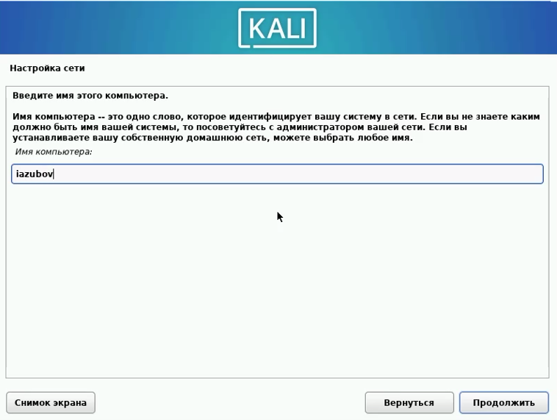
Рисунок 4: Имя пользователя
Настраиваем сеть
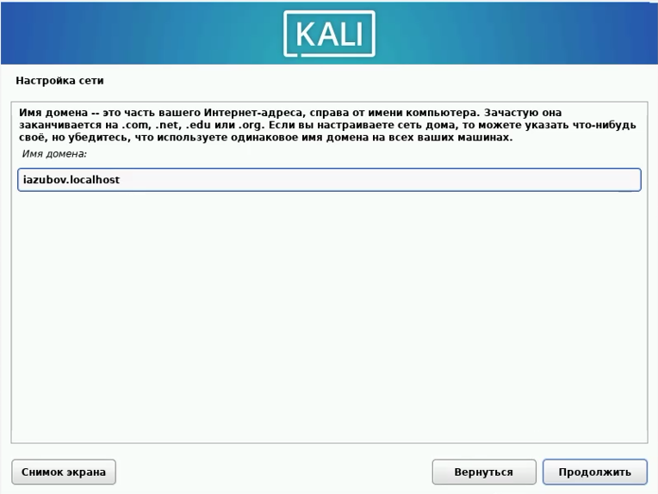
Рисунок 5: Вводим свой домен
Настраиваем учетную запись и задаем пароль
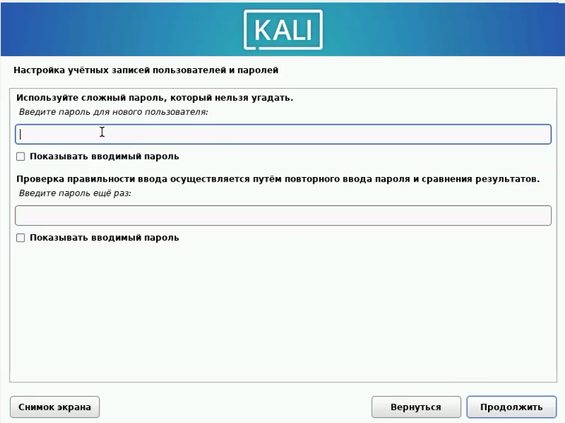
Рисунок 6: Учетная запись
Размечаем диск. Вводим все изменения и выбираем диск,где будет все хранится
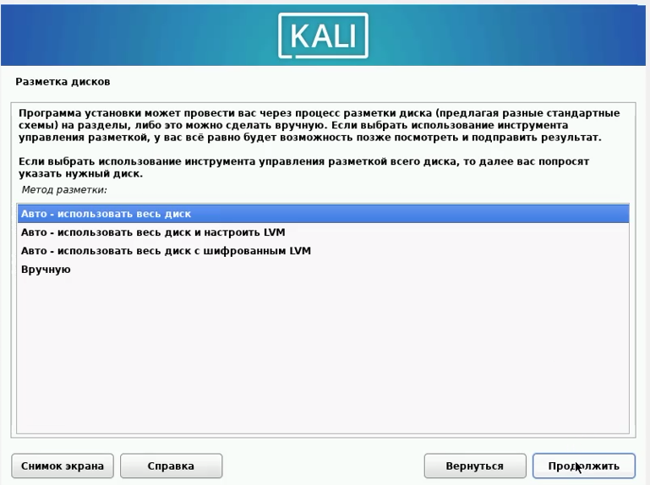
Рисунок 7: Разметка диска
Записываем изменения на диск
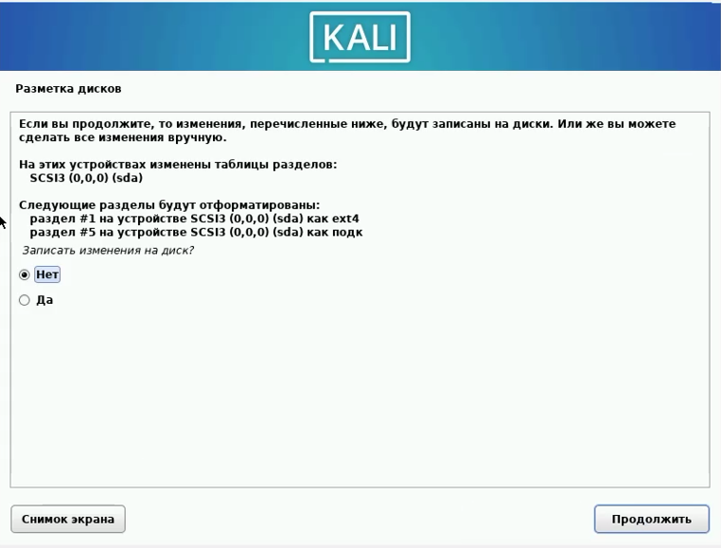
Рисунок 8: Записываем изменения на диск
Выбираем программное обеспечение. Оставляем все по умолчанию
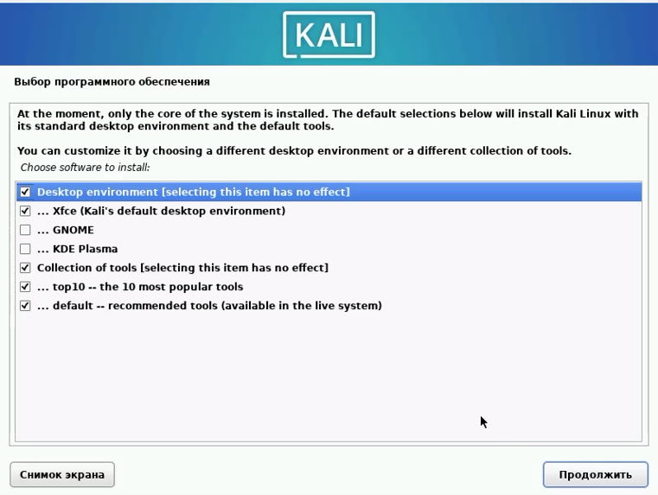
Рисунок 9: Выбор ПО
Завершаем загрузку и перезагружаем систему
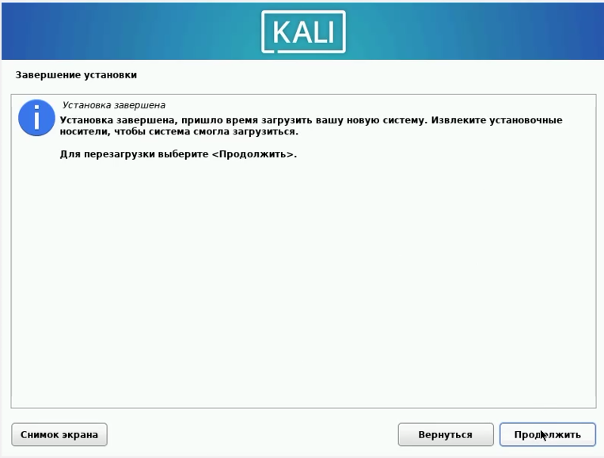
Рисунок 10: Перезагрузка ВМ
После перезагрузки нас вcтречает рабочий экран Kali
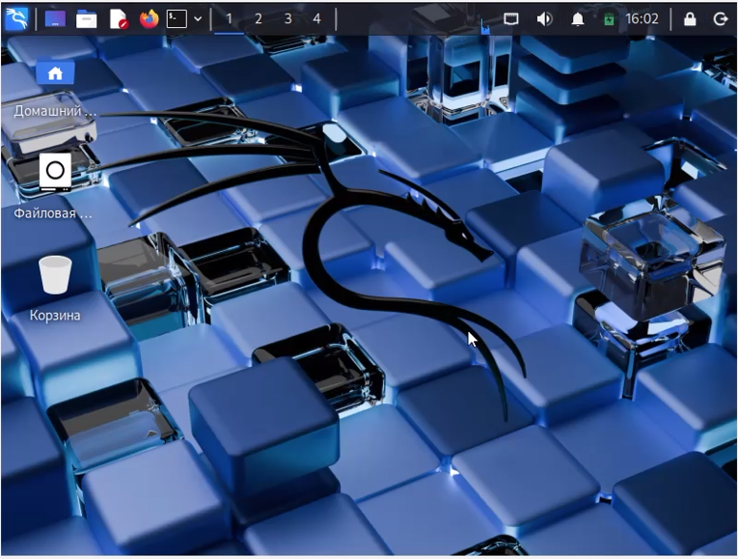
Рисунок 11: Рабочий экран

3. Выводы
Мы успешно установили Kali Linux

